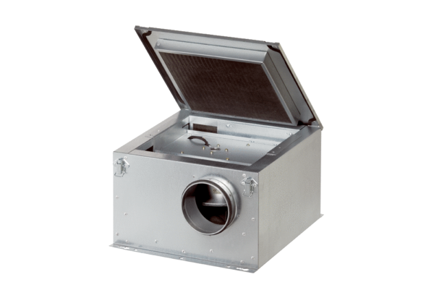Zvučno izolirana ventilacijska kutija ESR 12-2Jedinica za pakiranje: 1 komAsortiman: C
Broj artikla: 0080.0056Proizvođač: MAICO

